A McDonald’s elhozza az „Egy Minecraft film” menüt
Az „Egy Minecraft film menü kizárólag appos kuponnal”ajánlat különleges szószt és Mekis Minecraft figurákat is kínál a rajongóknak
A McDonald’s-ot már eddig is számtalan módon jelenítették meg a Minecraft világában, kezdve a híres Aranyívek logó, vagy egyes menüelemek pixeltökéletes változatától, egészen akár a teljes éttermek kockáról kockára való megépítéséig. Most az étteremlánc az „Egy Minecraft film” univerzumát hozza el a világ száz országába, köztük Magyarországra is. Ez a McDonald’s első, kifejezetten felnőtt játék- és filmrajongóknak szóló menüje, amely egyben a lánc történetének egyik legnagyobb szabású globális együttműködése is.
Április 4-től a rajongók egy új, a McDonald’s applikációval, a készletek erejéig elérhető menüvel léphetnek át a film világába, amelyhez exkluzív Mekis Minecraft figurák is tartoznak. Emellett sok más menüelem, többek között két új csípős szósz is a pixeles szendvicszacskóba kerül.
A menü építőblokkjai
A Minecraft menü egy Big Macből, egy 9 db-os Chicken McNuggetsből, egy nagy burgonyából és egy nagy üdítőből áll, amelyhez egy Mekis Minecraft figura és két Nether Flame szósz is jár. A Minecraft Alvilága által ihlette csípős szósz lángoló chili pelyhekkel és cayenne-i paprikával készült, amit a fokhagyma és az édes íz elegye egyensúlyoz ki.
Mekis Minecraft figurák
A promócióban összesen hat különböző Mekis Minecraft figura is megszerezhető*, amelyeket a McDonald's karakterei és legkedveltebb menüelemei, valamint a Minecraft világának kincsei ihlettek. A Minecraftos bányászást és építést a Big Mac kristály, a Sültkrumpli sisak, az Üdítő bájital, valamint Szárnyas Birdie, Grimace tojás vagy akár Zomburglar is színesítheti. De nézzük, kiket és miket is takarnak ezek a nevek valójában:
Big Mac kristály – A titokzatos szósz tengeréből bányászott értékes építőkocka ragyogó fényét a sajt olvadása és a pirított szezámmagos zsemle adja.
Sültkrumpli sisak – Az ikonikus sültkrumplis dobozból kovácsolt, elvarázsolt sisak a legendák szerint megvédi viselőjét attól, hogy barátai ellopják az utolsó szem krumpliját.
Üdítő bájital – A főzet felvillanyozó hatása épp oly titokzatos, mint receptúrája: fantasztikus, pezsgő ízek véletlen kombinációja.
Szárnyas Birdie – Érdemes a tekintetünket az égen tartani, nehogy lemaradjunk a ritkaság számba menő, Elytra szárnyával felhők fölött magasan szárnyaló Birdie-ről, a reggeli pacsirtáról, McDonaldland lakójáról.
Grimace tojás – Ez a varázslatos, Grimace ihlette figura a lila milkshake legmélyebb bugyraiból bukkant elő, alakját pedig a leginkább áhított tojástól nyerte. Grimace is McDonaldland-ból származik.
Zomburglar – Keveset tudunk erről az éhes lényről, a zombi Hamburglarről, aki késő éjjel jön elő, és hamburgerek után kutatva járja Felvilág biomjait. Hamburglar is eredetileg McDonaldland-ban lakik.
* Az „Egy Minecraft film menü kizárólag appos kuponnal” ajánlat 2025.04.04-től a készlet erejéig érhető el a McDonald’s éttermekben. Az ajánlat csak a McDonald’s applikációban található kuponajánlat beváltásával megszerezhető. Az ajánlat tartalma: 1 db Big Mac®, 9 db Chicken McNuggets®, 2 db csípős Nether flame szósz, 1 db nagy burgonya, 1 db nagy (0,5l) szénsavas üdítő vagy Lipton Ice Tea és 1 db Minecraft figura. A Minecraft figura előre nem megválasztható, éttermi készlet függvényében véletlenszerűen kerül a rendelésben kiadásra. Az ajánlat beváltásához regisztráció szükséges, az appba csak 16 éven felüliek regisztrálhatnak. Az ajánlat egy tranzakcióban egyszer váltható be. A kuponajánlat házhozszállítási szolgáltatással (McDelivery®) nem elérhető. Részletek a McDonald’s appban, a kuponajánlaton és a https://www.mcdonalds.com/hu/hu-hu/Ajanlatok/egy-minecraft-film.html weboldalon. A képek illusztrációk.© 2025 McDonald’s © 2025 WBEI and Legendary. All Rights Reserved.
Sajtókapcsolat:
- Szántó András
- NOGUCHI
- aszanto@noguchi.hu
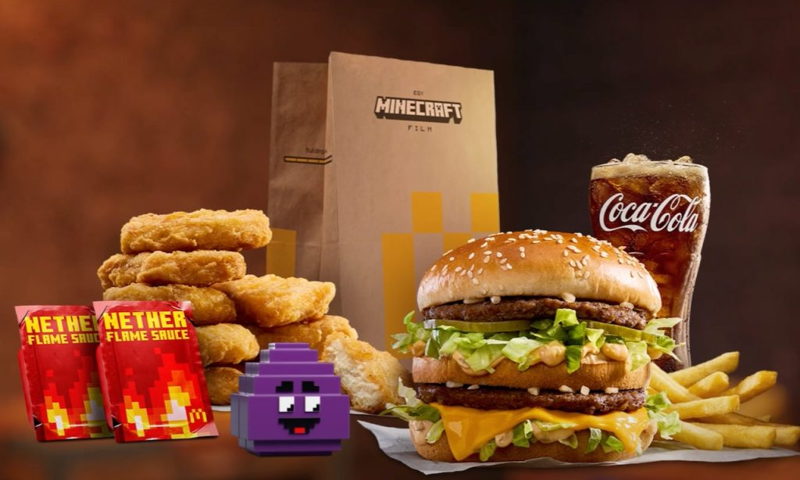 | © McDonald’s
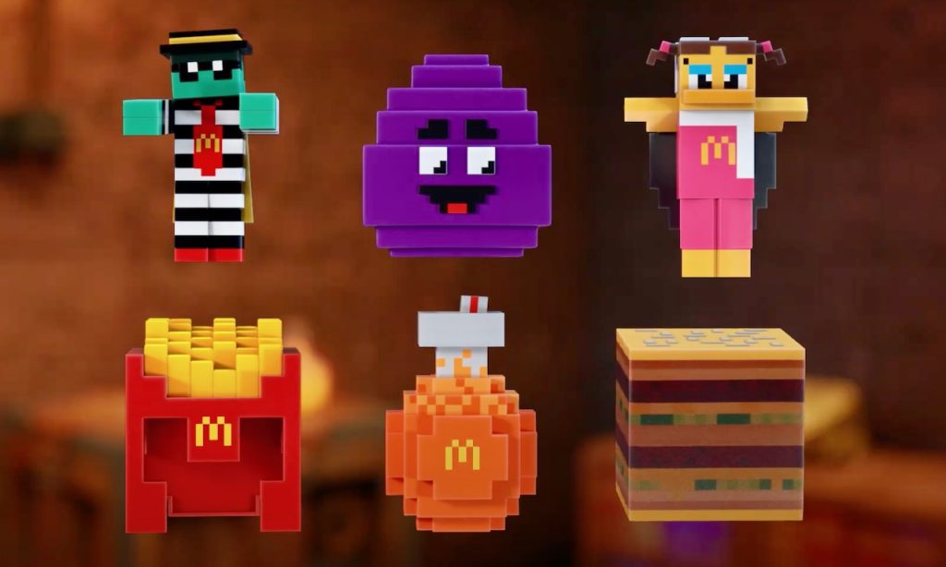 | © McDonald’s
Eredeti tartalom: McDonald’s
Továbbította: Helló Sajtó! Üzleti Sajtószolgálat
Ez a sajtóközlemény a következő linken érhető el:

